**江苏省学生资助申请平台家庭经济困难学生认定**

**学生操作流程**

**（2023年秋季）**

填写提示：为了便于学生在江苏省学生资助申请平台快速、准确地填写家庭经济有关信息，请学生对照如下内容**提前**准备相关信息。

**1.学生基本信息：**姓名、居民身份证号码、民族、健康状况、入学前户籍所在地、现家庭居住地址及邮编。  
 **2.就读信息：**所处学段、学校名称、年级、专业名称、学院名称、学号。  
 **3.家庭类型：**所在家庭是否为如下类型。

（1）建档立卡户（当地扶贫部门认定）或低保家庭（当地民政局认定）；

（2）残疾或特困救助供养（当地民政局认定）学生；

（3）享受国家定期抚恤补助的优抚对象子女或因公牺牲警察子女；

（4）孤儿；

（5）特困职工家庭（当地总工会认定）；

（6）单亲家庭。  
 **4.家庭成员基本信息：**姓名、身份证号、年龄、称谓、工作（学习）单位、职业、平均月收入（元）、健康状况。

**5.联系方式：**本人联系电话。

**6.影响家庭经济状况其他关信息：**

（1）近三年家庭遭受重大自然灾害累计损失情况（地震、泥石流、洪灾、雪灾、旱灾等）；

（2）近三年家庭遭受重大意外事件累计损失情况（直系亲属遭遇重大车祸，造成重大人员伤亡等）；

（3）家庭负债情况（不包括房贷、车贷及其他消费贷款）；

（4）家庭其他支出和收入情况（赡养老人、祖父母养老金收入、出租收入、股权分红收益、政府救助、定期社会捐赠等）；

（5）家庭住房情况；

（6）家庭私家汽车拥有情况；

（7）其他情况。

**7.曾获国家教育资助信息**: 学前教育、义务教育、高中教育、本科教育是否获得国家资助、学费减免、生活补贴等。

**（一）进入申请平台**

搜索“江苏学生资助” 进入微信公众号，点击右下角“服务通道” ——“资助申请”进入“江苏省学生资助申请平台”。

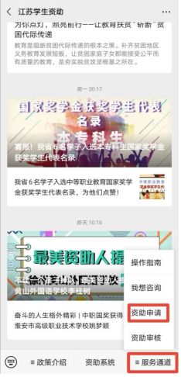 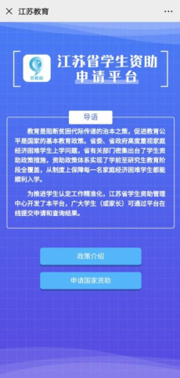

“江苏学生资助”公众号 江苏省学生资助申请平台

**（二）进入信息采集界面**

点击“申请国家资助” 进入“家庭经济信息采集”界面。

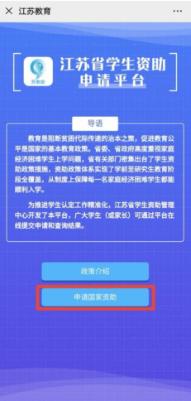

申请界面

点击“家庭经济信息采集”界面右上角“新增”，进入“困难程度量化评估”模块，阅读并同意申请须知后开始进行家庭经济信息采集。

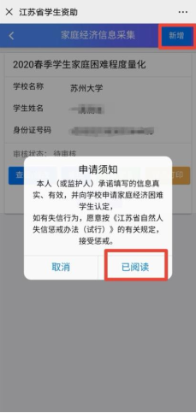 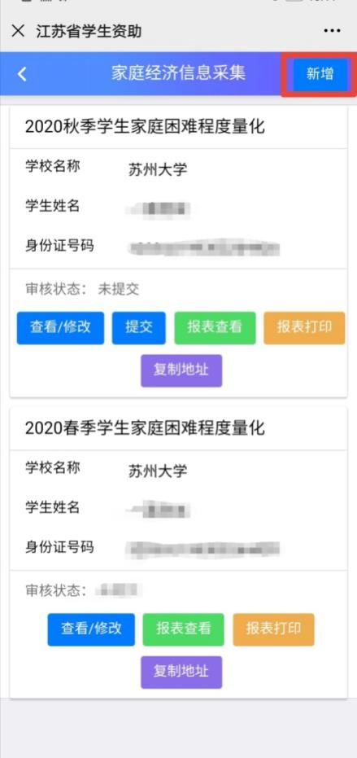

上一年度的困难生申请会显示在本页面中，请直接点击新增。

新增申请新生界面 新增申请老生界面

**（三）学生基本信息录入。**点击“下一步”，根据家庭经济情况如实依次录入信息。

此步骤有两点注意事项。1.**所有学生**在“本学年申请国家教育资助项目信息”（包括本专科国家助学金及本专科减免学费）中勾选**“是”**。 2.上传可以说明家庭经济困难的相关附件。

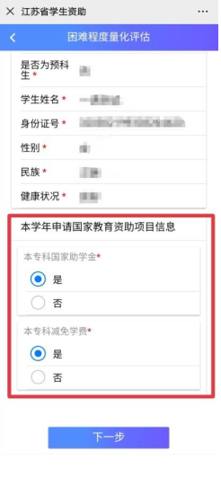 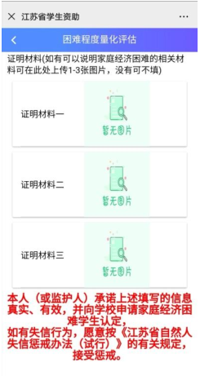

学生基本信息填写界面

**（四）学生学校信息、学生户籍信息填写。**根据系统提示，依次填写学校信息和户籍信息。

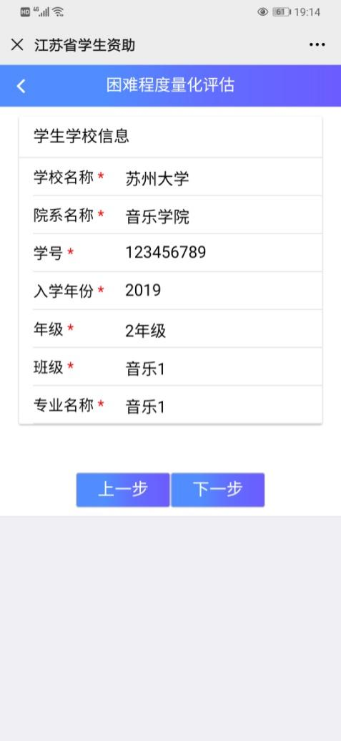 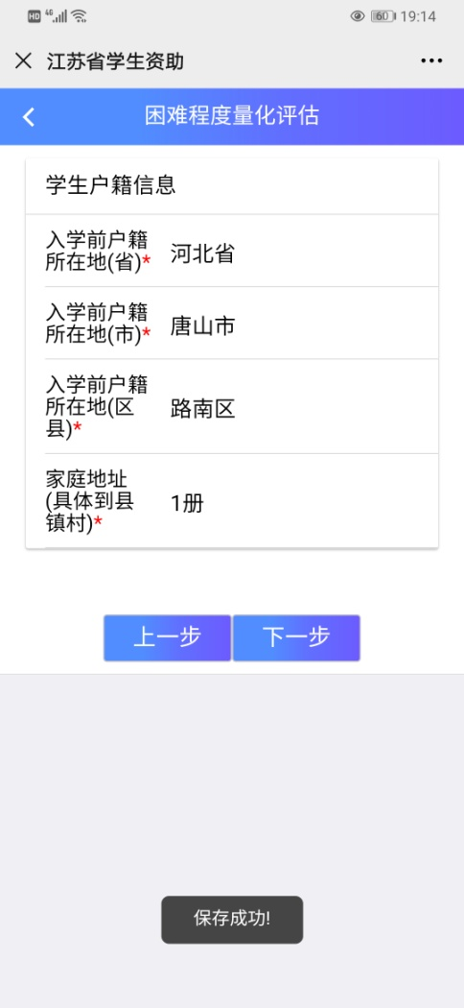

学校信息填写界面 户籍信息填写界面

**（五）学生家庭类型填写。**根据系统要求，勾选学生家庭类型。注意此项内容已与政府扶贫部门、民政局、总工会等实现信息互通。

此步骤有两点注意事项。1.对于建档立卡、低保、特困救助供养、孤儿家庭四类家庭类型系统会自动比对，务必**如实**填写。2.对于本人为享受国家定期抚恤补助的优抚对象子女、因公牺牲警察子女、特困职工家庭等家庭类型**必须**向学院（部）提交相关**纸质材料**，否则所勾选内容不予通过。3.单亲家庭如实填写。4.“困境儿童”填“否”。

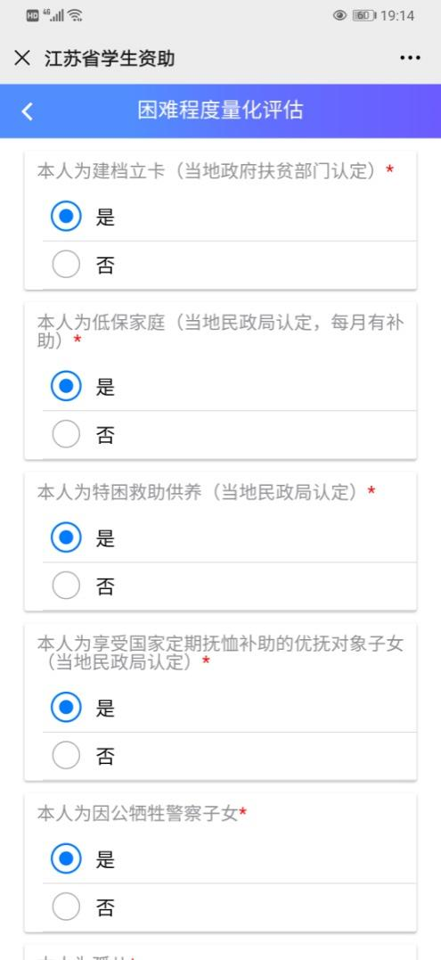

家庭类型填写界面

**（六）家庭其他共同生活成员信息填写。**根据系统要求填写家庭其他共同生活成员信息。注意家庭其他共同生活成员指父、母、兄、弟、姐、妹，在此项内容中，**祖父母不列入填写范围。**

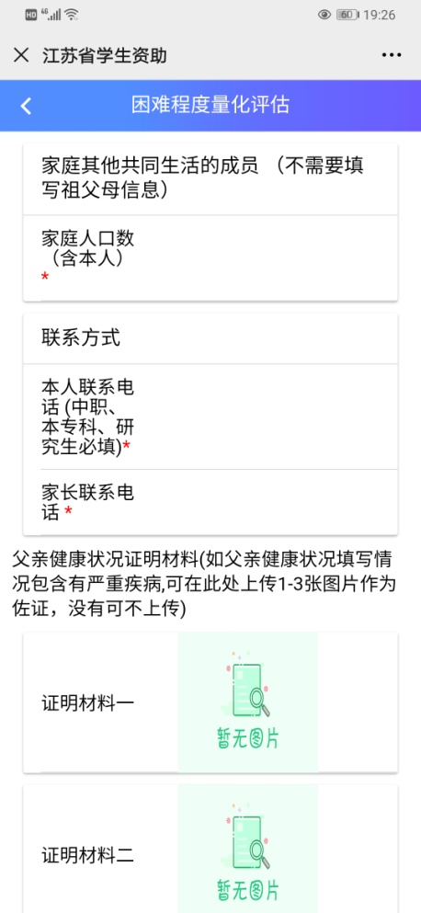

家庭其他共同生活成员信息填写界面

**（七）曾获国家教育资助信息填写。**根据系统要求**如实**填写曾获国家教育资助信息。学前教育学段资助指学前政府资助，义务教育学段资助指该阶段家庭经济困难学生生活补助，高中教育学段资助指该阶段国家助学金和普通高中减免学费，本专科教育学段资助指该阶段国家助学金和减免学费。

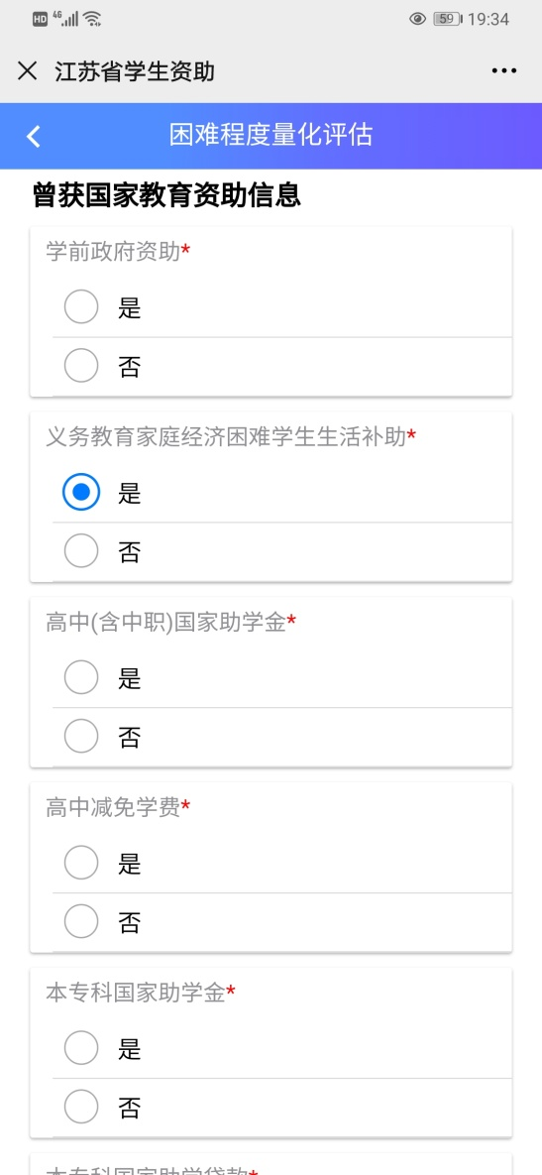

曾获国家教育资助信息填写界面

**（八）影响家庭经济状况其他相关信息填写。**根据系统要求**如实**填写影响家庭经济状况其他相关信息。

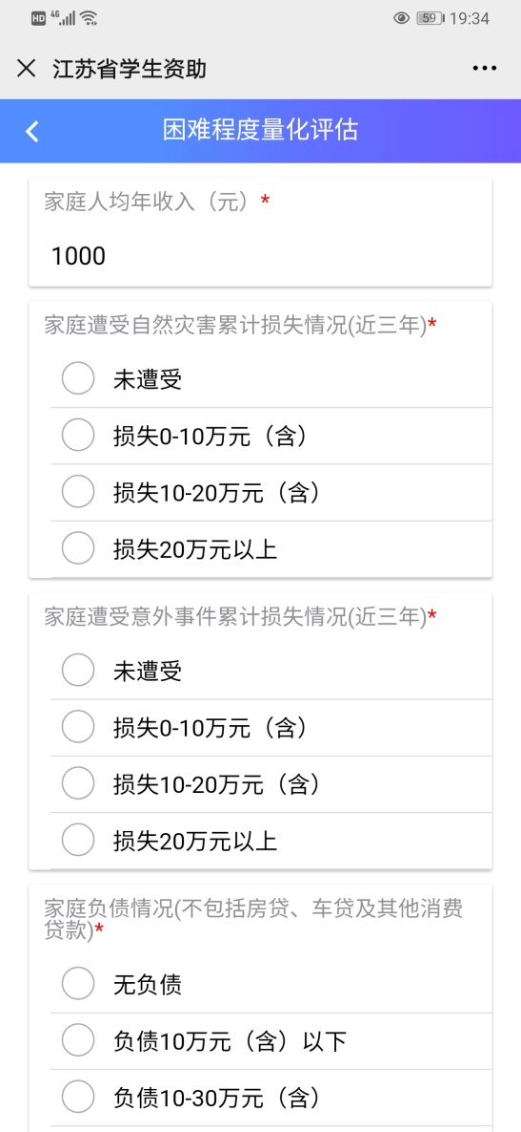

影响家庭经济状况其他相关信息填写界面

**（九）家庭经济困难学生申请保存。**点击“保存”将所填写数据保存在系统中，此时审核状态为“未提交”。在“未提交”的状态下，点击查看/修改，可对填写内容进行修改与查看。

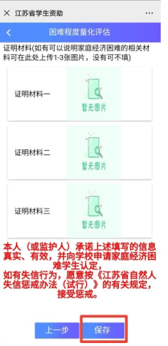 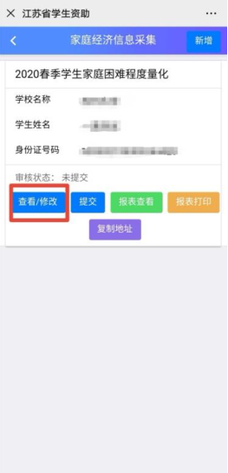 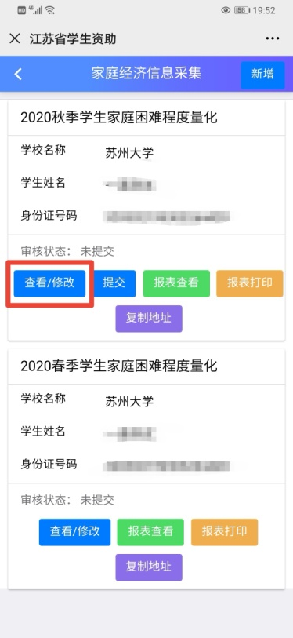

请核实申请年度。正在进行的困难生申请显示在最上方。

保存界面 查看/修改新生界面 查看/修改老生界面

**（十）家庭经济困难学生申请提交。**点击“提交”，系统提示“提交成功”后点击确定，学生所填写数据即提交至学院（部）。此时审核状态显示为“待审核”。

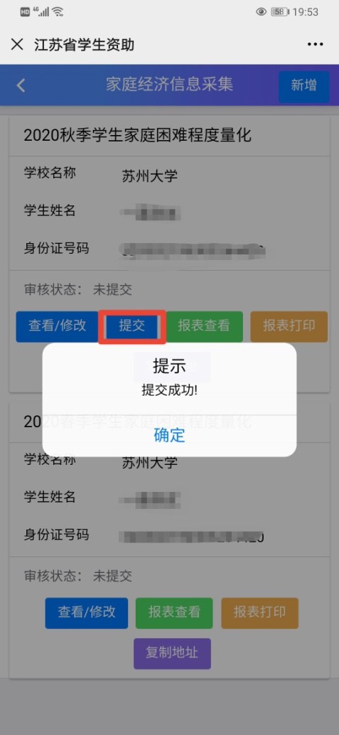

提交界面